Lista rzeczy do zabrania:
- Biblia, notes, długopis
- legitymacja szkolna/studencka
- kieszonkowe
- karimata
- śpiwór
- kubek termiczny/termos
- bidon
- przybory do higieny osobistej
- mokre chusteczki
- chusteczki higieniczne
- ręcznik
- klapki
- lekarstwa (w strunowej torebce opisane imieniem i nazwiskiem oraz sposobem dawkowania)
- niewielki plecak na wyjścia w góry
- latarka
- pełne umundurowanie
- obuwie zmienne do chodzenia w budynku
- ciepła, nieprzemakalna kurtka zimowa i spodnie zimowe
- bielizna termoaktywna
- buty trekkingowe
- ciepłe skarpety
- czapka i szalik/komin
- rękawiczki zimowe nieprzemakalne
- ubrania odpowiednie do wyjść na zewnątrz oraz do przebywania w budynku
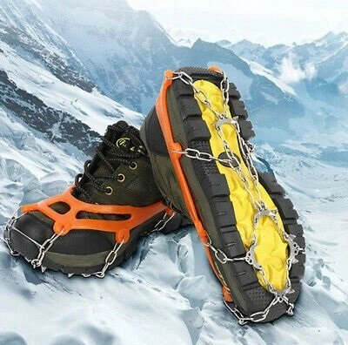
- piżama
- strój kąpielowy i ręcznik
- raki (np. takie jak na zdjęciu)
- jabłuszko/sanki

